جامعة مصراتة - كلية الهندسة
مصراتـــــــة – لــــــيبيــــــا
MISURATA UNIVERSITY– FACULITY OF ENGINEERING
MISURATA – LIBYA
نموذج سيرة ذاتية
-----------------------------------------------------------------------------------------------------------------
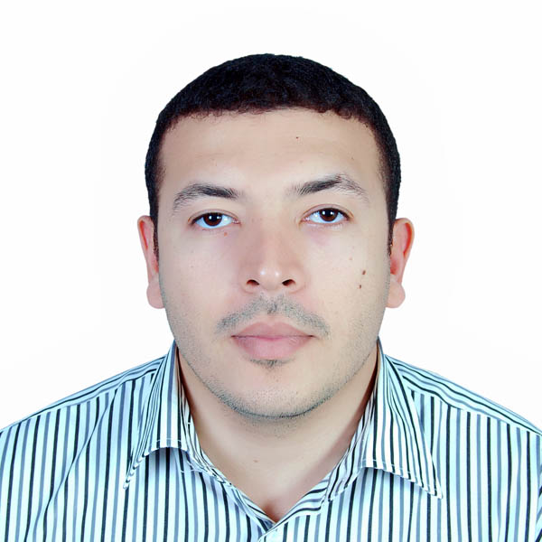

صورة شخصية
أولاً : البيانات الشخصيــــــــــة :-
الإسم رباعي: محمد على محمد خليل
الحالة الاجتماعية: متزوج
ثانياً : بيانات الاتصال :
بريد الكتروني : m.khalil@eng.misuratau.edu.ly

الدرجة العلمية : محاضر مساعد سنة الحصول عليها : 2014
ثالثاً : المؤهلات العلمية :
مجال التخصص | السنة | اسم الجهة العلمية المانحة للدرجة | المؤهل
Mechanical Eng | 2014 | University of Colorado Denver | ماجستير
هندسة ميكانيكية | 2005 | كلية الهندسة جامعة مصراته | بكالوريوس

رابعاً: الخبرة العملية
طبيعة العمل | إسم وعنوان جهة العمل | إلي سنة | من سنة
عضو هيئة تدريس | كلية الهندسة جامعة مصراته | حتى الآن | 2014
معيد | كلية الهندسة جامعة مصراته | 2014 | 2008
مهندس صيانة | شركة مصراته للصناعات الغذائية | 2008 | 2005
خامساً: مجال الاهتمام:
Cellular Bioengineering , Applied Mechanics
تاسعاً: خبرة التدريسية:
تدريس مقررات : مقرر مقاومة مواد لأقسام الهندسة الميكانيكية و الهندسة الصناعية و هندسة علوم المواد
مقرر ميكانيكا هندسية II للقسم العام

